2023年度

攀枝花市西区人民法院

部门决算
目录
公开时间：2024年9月19日
第一部分部门概况……………………………………………………… ………4
一、部门职责………………………………………………… ……………4
二、机构设置…………………………………………………… … ……5
第二部分 2022年度部门决算情况说明…………………………………………6
一、收入支出决算总体情况说明……………………………………………6
二、收入决算情况说明……………………………………………………….6
三、支出决算情况说明……………………………………………………….7
四、财政拨款收入支出决算总体情况说明………………………………….7
五、一般公共预算财政拨款支出决算情况说明…………………………….8
六、一般公共预算财政拨款基本支出决算情况说明……………………….10
七、财政拨款“三公”经费支出决算情况说明…………………… ……….11
八、政府性基金预算支出决算情况说明…………………………………….12
九、国有资本经营预算支出决算情况说明……………………………………12
十、其他重要事项的情况说明…………………………………………………12
第三部分名词解释…………………………………………………………………15
第四部分附件………………………………………………………………………18
第五部分附表………………………………………………………………………27
一、收入支出决算表……………………………………………………………27
二、收入决算表…………………………………………………………………27
三、支出决算表…………………………………………………………………27
四、财政拨款收入支出决算总表………………………………………………27
五、财政拨款支出决算明细表………………………………………………….27
六、一般公共预算财政拨款支出决算表………………………………………27
七、一般公共预算财政拨款支出决算明细表…………………………………27
八、一般公共预算财政拨款基本支出决算明细表……………………………27
九、一般公共预算财政拨款项目支出决算表…………………………………27
十、政府性基金预算财政拨款收入支出决算表………………………………27
十一、国有资本经营预算财政拨款收入支出决算表………………………….27
十二、国有资本经营预算财政拨款支出决算表………………………………27
十三、财政拨款“三公”经费支出决算表………………………………………27

第一部分 部门概况

一、部门职责
1.依法审判法律规定由本级人民法院管辖的第一审刑事、民事、行政案件。
2.受理不服本院已经发生法律效力的判决、裁定的申诉和申请再审案件以及本院审判委员会讨论决定的再审案件。
3.接受上级法院指令再审和交办的案件。
4.依法行使司法执行权和司法决定权。
5.对案件审理中发现的问题提出司法建议。
6.组织本院法官与其他法院间的司法交流活动。
7.抓好本院的思想政治、教育培训工作；按照权限管理本院法官和其他工作人员。
8.管理本院的经费、物质装备。
9.结合审判业务，开展法制宣传，教育公民自觉遵守宪法、法律。
10.对人民调解组织和镇、街道司法助理员进行业务指导。
11.承办其他应由本院负责的工作。

二、机构设置
西区法院无下属二级单位。现有9个内设机构和1个派出机构，即：综合办公室、政治部（督察室）、立案庭（诉讼服务中心）、刑事审判庭、民事审判庭（未成年人与家事案件审判庭）、行政审判庭（综合审判庭）、执行局、审判管理办公室（研究室）、司法警察大队和派出机构格里坪人民法庭，其中司法警察大队和格里坪人民法庭未纳入内设机构改革。

第二部分 2023年度部门决算情况说明
一、收入支出决算总体情况说明
2023年度收入总计1761.33万元，与2022年相比，收入总计增加571.59万元，增加32.45%。主要变动原因是其他收入增加。
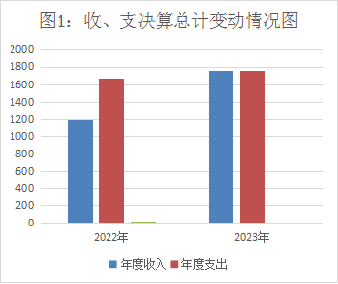
2023年度支出总计1761.33万元，与2022年相比，支出总计增加91.92万元，增加5.51%。主要变动原因是项目经费支出增加。
二、收入决算情况说明

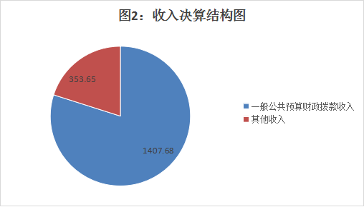
2023年本年收入合计1761.33万元，其中：一般公共预算财政拨款收入1407.68万元，占79.92%；政府性基金预算财政拨款收入0万元，占0%；国有资本经营预算财政拨款收入0万元，占0%；上级补助收入0万元，占0%；事业收入0万元，占0%；经营收入0万元，占0%；附属单位上缴收入0万元，占0%；其他收入353.65万元，占20.08%。
三、支出决算情况说明

2023年本年支出合计1761.33万元，其中：公共安全支出1419.11万元，占80.57%；社会保障和就业支出159.54万元，占9.06%；卫生健康支出80.71万元，占4.58%；城乡社区支出2万元，占0.11%；住房保障支出91.97万元，占5.23%；灾害防治及应急管理支出8万元，占0.45%。
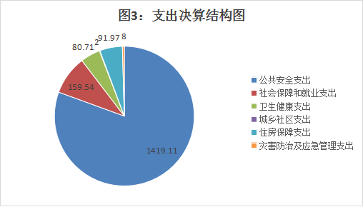
四、财政拨款收入支出决算总体情况说明
2023年财政拨款收入总计1407.68万元。与2022年相比，财政拨款收入增加1228.02万元，增加87.23%。主要变动原因是人员经费、公用经费和项目经费增加。
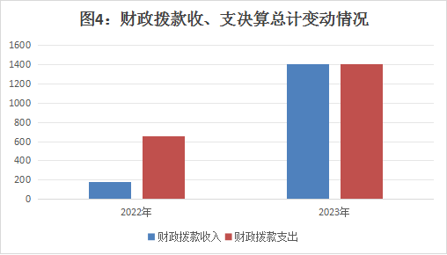
2023年财政拨款支出总计1407.68万元。与2022年相比，财政拨款支出增加748.35万元，增加53.16%。主要变动原因是人员经费、公用经费和项目经费增加。

五、一般公共预算财政拨款支出决算情况说明

（一）一般公共预算财政拨款支出决算总体情况
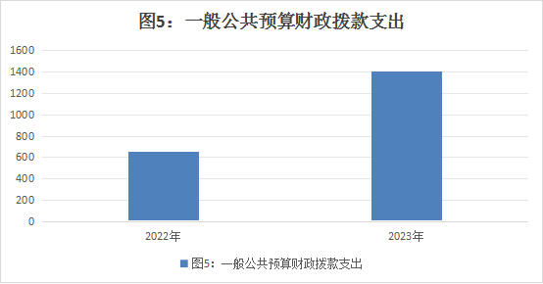
2023年一般公共预算财政拨款支出1407.68万元，占本年支出合计的100%。与2022年相比，一般公共预算财政拨款支出增加748.35万元，增加53.16%。主要变动原因是人员经费、公用经费和项目经费增加。

（二）一般公共预算财政拨款支出决算结构情况
2023年一般公共预算财政拨款支出1407.68万元，主要用于以下方面:一般公共安全支出支出1115.5万元，占79.24%；教育支出0万元，占0%；科学技术支出0万元，占0%；文化旅游体育与传媒支出0万元，占0%；社会保障和就业支出119.64万元，占8.50%；卫生健康支出72.57万元，占5.16%；住房保障支出91.97万元，占6.53%；灾害防治及应急管理支出8万元，占0.57%。
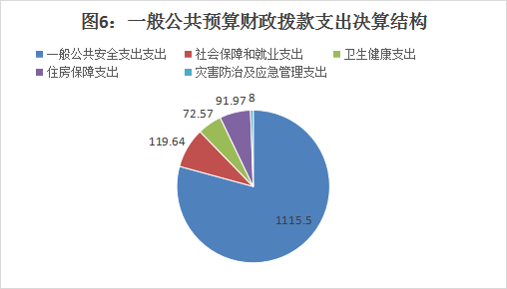

（三）一般公共预算财政拨款支出决算具体情况

2022年一般公共预算支出决算数为1407.68万元，完成预算100%。其中：
1.公共安全204（类）05（款）01、02（项）: 支出决算为1057.54万元，完成预算100%，决算数等于预算数。
2.其他公共安全204（类）99（款）99（项）: 支出决算为57.96万元，完成预算100%，决算数等于预算数。
3.社会保障和就业208（类）05（款）05（项）: 支出决算为119.64万元，完成预算100%，决算数等于预算数。
4.卫生健康210（类）11（款）01、03（项）:支出决算为72.57万元，完成预算100%，决算数等于预算数。
5.住房保障221（类）02（款）01（项）:支出决算为91.97万元，完成预算100%，决算数等于预算数。
6.灾害防治及应急管理支出224（类）05（款）02（项）：支出决算为8万元，完成预算100%，决算数等于预算数。

六、一般公共预算财政拨款基本支出决算情况说明
2023年一般公共预算财政拨款基本支出1143.7万元，其中：
人员经费1001.05万元，主要包括：基本工资、津贴补贴、奖金、伙食补助费、绩效工资、机关事业单位基本养老保险缴费、职业年金缴费、其他社会保障缴费、其他工资福利支出、离休费、退休费、抚恤金、生活补助、医疗费补助、奖励金、住房公积金、其他对个人和家庭的补助支出等。
公用经费142.65万元，主要包括：办公费、印刷费、咨询费、手续费、水费、电费、邮电费、取暖费、物业管理费、差旅费、因公出国（境）费用、维修（护）费、租赁费、会议费、培训费、公务接待费、劳务费、委托业务费、工会经费、福利费、公务用车运行维护费、其他交通费、税金及附加费用、其他商品和服务支出、办公设备购置、专用设备购置、信息网络及软件购置更新、其他资本性支出等。

七、财政拨款“三公”经费支出决算情况说明

（一）“三公”经费财政拨款支出决算总体情况说明
2023年“三公”经费财政拨款支出决算为14.01万元，完成预算100%，较上年增加10.54万元，增加75.23%，决算数等于预算数。

（二）“三公”经费财政拨款支出决算具体情况说明
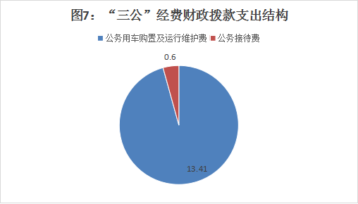
2023年“三公”经费财政拨款支出决算中，因公出国（境）费支出决算0万元，占0%；公务用车购置及运行维护费支出决算13.41万元，占95.72%；公务接待费支出决算0.6万元，占4.28%。具体情况如下：
1.因公出国（境）经费支出0万元，完成预算0%。全年安排因公出国（境）团组0次，出国（境）0人。
2.公务用车购置及运行维护费支出13.41万元,完成预算100%。公务用车购置及运行维护费支出决算比2022年增加9.99万元，增加74.50%。主要原因是2022年因财政资金紧张，部分公务用车运行维护费在2023年支付。
其中：公务用车购置支出0万元。全年按规定更新购置公务用车0辆，其中：轿车0辆、金额0万元，越野车0辆、金额0万元，载客汽车0辆、金额0万元。截至2023年12月底，单位共有公务用车10辆，其中：轿车7辆、越野车3辆。
公务用车运行维护费支出13.41万元。主要用于执法办案等所需的公务用车燃料费、维修费、过路过桥费、保险费等支出。
3.公务接待费支出0.6万元，完成预算100%。公务接待费支出决算比2022增加0.55万元，下降91.67%。主要原因是审判任务重与上级检查调研工作，公务接待增加。
国内公务接待支出0.6万元，主要用于执行公务、开展业务活动开支的用餐费。国内公务接待6批次，53人次（不包括陪同人员），共计支出0.6万元，具体内容包括：接待市中院调研诉源治理和审判管理工作等。
外事接待支出0万元，外事接待0批次，0人次（不包括陪同人员），共计支出0万元。

八、政府性基金预算支出决算情况说明
2023年政府性基金预算财政拨款支出0万元。

九、国有资本经营预算支出决算情况说明
2023年国有资本经营预算财政拨款支出0万元。

十、其他重要事项的情况说明

（一）机关运行经费支出情况
2023年，西区法院机关运行经费支出142.65万元，比2022年增加86.55万元，增加60.67%。主要原因是办公费、水电费、差旅费等公用经费支出增加。

（二）政府采购支出情况
2023年，西区法院政府采购支出总额0万元，其中：政府采购货物支出0万元、政府采购工程支出0万元、政府采购服务支出0万元。授予中小企业合同金额0万元，占政府采购支出总额0%，其中：授予小微企业合同金额0万元，占政府采购支出总额的0%。

（三）国有资产占有使用情况
截至2023年12月31日，西区法院共有车辆10辆，其中：主要领导干部用车0辆、机要通信用车0辆、应急保障用车0辆、其他用车10辆，其他用车主要是用于保障执法办案。单价100万元以上专用设备0台（套）。

（四）预算绩效管理情况
根据预算绩效管理要求，本部门在2023年度预算编制阶段，组织对住房公积金、基本医疗保险、基本养老保险、工资性支出、基本公用支出等8个项目开展了预算事前绩效评估，对8个项目编制了绩效目标，预算执行过程中，选取8个项目开展绩效监控。

组织对2023年度一般公共预算、政府性基金预算、国有资本经营预算、社会保险基金预算以及资本资产、债券资金等全面开展绩效自评，形成西区法院部门整体（含部门预算项目）绩效自评报告，住房公积金、基本医疗保险、基本养老保险、工资性支出、基本公用支出等专项预算项目绩效自评报告。其中，西区法院部门整体（含部门预算项目）绩效自评得分为100分，绩效自评综述：各项经费的足额保障，大大提高了我院办公办案效率。增强了人民群众对法院工作的满意度。西区法院专项预算项目共8个：基本养老保险、工资性支出、基本公用支出、公务员医保个人账户补充和公务员工伤保险项目绩效自评得分为100分；另，住房公积金、基本医疗保险和聘用制书记员经费项目绩效自评得分95分。绩效自评综述：各项经费预算编制科学合理，支出数与年度预算数相符，预算执行率100%。我院严格按照相关政策，保障工资及时足额发放，保险公积金等及时足额缴纳，财政经费保障人员满意度超过95%。

第三部分 名词解释
1.财政拨款收入：指单位从同级财政部门取得的财政预算资金。
2.其他收入：指单位取得的除上述收入以外的各项收入。主要是银行存款利息等。
3.年初结转和结余：指以前年度尚未完成、结转到本年按有关规定继续使用的资金。
4.年末结转和结余：指单位按有关规定结转到下年或以后年度继续使用的资金。
5.公共安全204（类）05（款）01（项）：指行政单位的基本支出。
6.公共安全204（类）05（款）02（项）：指行政单位的项目支出。
7.公共安全204（类）05（款）99（项）：指行政单位的其他项目支出。
8.社会保障和就业208（类）05（款）01（项）：指实行归口管理的行政单位开支的退休费。
9.社会保障和就业208（类）05（款）05（项）：指反映机关事业单位实施养老保险制度由单位缴纳的基本养老保险。
10.社会保障和就业208（类）05（款）06（项）：指反映机关事业单位缴纳的职业年金。
11.卫生健康210（类）11（款）01（项）：指财政部门集中安排的行政单位的基本医疗保险缴费经费。
- 卫生健康210（类）11（款）03（项）：指财政部门集中安排的行政单位的公务员医疗补助缴费。
- 城乡社区212（类）08（款）02（项）：指反映不含计提和划转部分的国有土地使用权出让收入及对应专项债务收入安排的支出。
- 住房保障支出221（类）02（款）01（项）：指住房改革支出—住房公积金支出。
15.基本支出：指为保障机构正常运转、完成日常工作任务而发生的人员支出和公用支出。
16.项目支出：指在基本支出之外为完成特定行政任务和事业发展目标所发生的支出。
17.“三公”经费：指部门用财政拨款安排的因公出国（境）费、公务用车购置及运行费和公务接待费。其中，因公出国（境）费反映单位公务出国（境）的国际旅费、国外城市间交通费、住宿费、伙食费、培训费、公杂费等支出；公务用车购置及运行费反映单位公务用车车辆购置支出（含车辆购置税）及租用费、燃料费、维修费、过路过桥费、保险费等支出；公务接待费反映单位按规定开支的各类公务接待（含外宾接待）支出。
18.机关运行经费：为保障行政单位（含参照公务员法管理的事业单位）运行用于购买货物和服务的各项资金，包括办公及印刷费、邮电费、差旅费、会议费、福利费、日常维修费、专用材料及一般设备购置费、办公用房水电费、办公用房取暖费、办公用房物业管理费、公务用车运行维护费以及其他费用。

第四部分 附件
附件1：

2023年部门整体支出绩效评价报告

一、部门概况
（一）机构组成。
2023年末，我院共有9个内设机构和1个派出机构。即：综合办公室、政治部（督察室）、立案庭（诉讼服务中心）、刑事审判庭、民事审判庭（未成年人与家事案件审判庭）、行政审判庭（综合审判庭）、执行局、审判管理办公室（研究室）、司法警察大队和派出机构格里坪人民法庭。
（二）机构职能。
根据宪法和法律的规定，我院作为国家的审判机关，负责审判辖区的刑事、民事、经济、行政案件，办理执行案件，维护社会稳定，为辖区的经济建设提供法律保证和法制服务。
（三）人员概况。
2023年末，全院共有在职员工83人，其中在职干警49人、区临聘人员7人、聘用制书记员19人、劳务派遣人员8人。院领导班子成员5人，审判委员会9人，部门负责人9人，党员35人，法官18人。
二、部门财政资金收支情况
（一）部门财政资金收入情况。
2023年部门财政收入1761.33万元，其中基本收入1453.01万元，占比82.5%，项目收入308.32万元，占比17.5%。
（二）部门财政资金支出情况。
2023年部门财政资金支出1761.33万元，其中基本支出1453.01万元，占比82.5%，项目支出308.32万元，占比17.5%。
三、部门整体预算绩效管理情况
（一）部门预算项目绩效管理。
1.绩效目标制定
我院绩效评价开展严格按照区财政有关规定执行，年初设定可考核的目标值。一是数量指标：2023年受理诉讼案件3000件以上、诉讼案件结案数量3000件以上、受理执行案件1000件以上、办结执行案件1000件以上、法官人均结案数180件以上，长期未结案化解率达到90%以上。二是质量指标：结案均衡度75%以上、生效案件改发率低于0.06%。三是时效指标：数量指标完成时限2023年内、接收比101%、平均在院审理天数（提升案件审判时效）90天。四是服务对象满意度指标：复判息诉率96%以上，社会满意度测评-总体满意度90%以上。
2.绩效目标实现
2023年人员类经费预算1306.17万元，实际支出1306.17万元，基本保障了我院正式在职干警、区临聘人员及退休人员的工资、保险和住房公积金等支出。
2023年我院运转类经费年初预算240.63万元，实际支出221.59万元，其中公用经费146.84万元、办案业务费50.35万元、其他公共安全支出20.4万元、信息维护费支出4万元。运转类经费基本保障了我院水电费、差旅费、办公经费等日常公用经费支持和聘用制书记员的工资社保。因2023年财政经费紧张，部分公用经费未足额保障，对运转类项目绩效评价有一定影响。
2023年我院特定项目经费年初预算5万元，实际支出228.57万元，其中中央转移支付223.57万元、司法救助金4万元、人民陪审员经费1万元。各项项目基本达到了年初预期绩效目标值，但因部分资金未及时支付，存在目标绩效指标未按期完成情况。
3.绩效执行情况
我院建立了内部控制手册，并按绩效评价相关要求对各项资金支出进行有效控制，对支出进度未按要求使用的项目进行及时处理，使各项项目稳步推进，严格落实项目预算。
（二）结果应用情况。
在工作中，我院严格执行绩效评价相关制度，2023年绩效监控采用事前、事中、事后评价方式，长期监控绩效情况，保障目标绩效均能在资金范围内按时间节点完成。我院绩效目标、绩效评价、绩效监控等均按要求对外公开，主动接受社会监督，且定时开展自查，对自查中发现的问题及时整改，全面提高绩效评价水平，并将评价结果用于考核促进工作。
（三）自评质量。
我院本年预算配置控制较好，在预算执行时，尽量压缩经费开支，保障基本经费运转，基本完成主要目标绩效。
四、评价结论及建议
（一）评价结论
2023年，我院总体绩效评价较为理想，基本达到了年初设定的各种绩效目标，所有资金使用严格按照审批程序办理、操作规范，会计核算真实准确。
（二）存在问题
1.部分项目资金使用进度滞后。
2.内控制度需进一步完善。
（三）改进建议
1.进一步加强项目资金管理，实现项目申报、实施、拨付、评价全流程监督与控制，规范专项资金管理，提高专项资金的使用效率。
2.进一步完善内部控制管理制度，提升管理效能，更好地履行法院职能。

附件：2
2023年专项预算项目支出绩效自评报告

一、项目概况
（一）项目资金申报及批复情况。
2023年我院特定项目经费年初预算5万元，实际支出233.57万元，其中中央转移支付228.57万元、司法救助金4万元、人民陪审员经费1万元。资金的申报、批复、使用均按相关制度执行，符合资金管理办法等相关规定。
（二）项目绩效目标。
西区法院2023年开展的3个项目均按照相关安排细化了数量指标、质量指标、时效指标、成本指标、经济效益指标、社会效益指标、服务对象满意度指标等指标内容和指标值，完成指标和效果指标内容具体化、量化，并且具有可衡量的评价标准，设定的绩效目标具有可考核性和可实现性。2023年，我院按相关进度推进绩效目标完成，经过多方努力基本完成了年初设定的各项目标值。
中央转移支付总体绩效目标是保障办案经费，打击各种违法犯罪活动，落实司法责任制改革，保障当事人合法权益，维护社会安全稳定，全力解决执行难，提升司法公信力。深化司法公开，着力打造过硬司法队伍，提升司法便民服务水平。
司法救助金的总体绩效目标是对于法院依法穷尽执行措施，被执行人确无或暂无支付能力的，申请人又确有经济困难，为保护弱势群体而进行的司法救助，有效维护当事人合法权益，保障社会公平正义，促进社会和谐稳定。
人民陪审员的总体绩效目标是完善人民陪审员专业培训、考核管理、职业保障等制度，提高人民陪审员科学管理水平，建设一支正规化、专业化、职业化的人民陪审员队伍，有效服务司法保障，保障人民陪审员履行所规定职责的补助。
（三）项目资金申报相符性。
项目均按要求设定了项目绩效目标，申报内容与具体实施内容相符，申报目标具有合理可行性。我院严格管控项目资金使用，不挤占、不挪用项目资金，使其与具体项目实施内容相符，保证项目按其完成并达到项目绩效指标值。
二、项目实施及管理情况
（一）资金计划、到位及使用情况。
1．资金计划及到位。
年初我院编制了资金计划，合理安排各项用款，坚持坚持厉行节约，严控一般性支出，切实将党政机关过紧日子要求落到实处，把各项开支降到最低。并登记资金使用台账，每季度末向党组汇报资金使用情况。
部分项目资金到位及时性有待提高，因财政资金困难，实际到位率较低。中央转移支付资金总额为437.63万元，实际支付228.57万元，到位率52.53%；司法救助金总额4万，实际支付4万，到位率100%；人民陪审员经费总额1万元，实际支付1万元，到位率100%。
2．资金使用。
中央转移支付资金主要用于保障法院办案（业务）及业务装备经费、司法救助、法律援助等方面工作，支持扫黑除恶、维稳安保、信息化建设、法治建设，支持开展全面依法治国、人民调解、审判执行等重点工作。
司法救助金主要用于对遭受犯罪侵害或民事侵权等情形，通过诉讼无法得到有效赔偿且生活困难的被害人、被害人近亲属或其他当事人的救助。通过救助，维护了司法权威和公信，从而更好的保障当事人的合法权益，有效化解矛盾纠纷，解决社会不稳定因素。
根据全国人民代表大会常务委员会《关于完善人民陪审员制度的决定》第十八条规定，“人民陪审员因参加审判活动而支出的交通、就餐等费用，由人民法院给予补助”。2022年人民陪审员经费主要用于保障人民陪审各类案件的人民陪审员补助。执行人民陪审员制度，能弥补法官员额不足，使审判更加贴近民情民意，增强法院审判的社会公信力和认同感。
我院严格执行相关经费规定，做到专款专用，同时不截留、不挪用、不擅自改变项目资金用途，主动接受监督审计，保证每一笔经费支出都经得起检验。
（二）项目财务管理情况。
我院财务室隶属于综合办公室，设有会计一名、出纳一名，财务人员严格执行财务管理制度，分工协作及时做好会计核算及账务处理等相关工作，会计核算及时规范。
（三）项目组织实施情况。
近年来，我院不断完善内控制度建设，优化预算管理流程，对项目资金管理尤为重视，项目资金管理严格按照其相关规定严格管理，做到专款专用，同时不截留、不挪用、不擅自改变项目资金用途，所有经费开支都经过严格审核，依法接受审计机关的审计监督和纪检监察机关的监督管理，社会的监督。经费拨付由财政全程监管，资金使用没有违规情况。
三、项目绩效情况
（一）项目完成情况。
项目实施过程中，严格数量、质量、时效和成本的管理，各项项目按照年初设置的绩效考核指标稳步推进，完成情况较好。
中央转移支付资金项目总额为437.63万元，实际支出228.57万元，未超出成本控制。保障2023年受理案件3731件、法官人均结案216件、保障培训467人次；保障结案均衡度达67.57%、一审判决案件改发率为2.63%；保障法定审限内结案率为98.75%、平均结案时间为37.35天。
司法救助金总额为4万元，实际支出4万元，未超出成本控制，无结余资金。保障司法救助案件4件，案件办结率100%。
人民陪审员总额为1万元，实际支出1万元，未超出成本控制，无结余资金。保障人民陪审员案件参与100人次，案件法定审限内结案率为98.75%。
（二）项目效益情况。
中央转移支付资金项目绩效目标完成情况较好，服判息诉率为93.19%、社会满意度测评95%。
各项目年初设定了绩效目标，项目绩效目标完成情况较好，人民群众对法院工作的满意度达95%。中央转移支付资金保障了法院审判执行工作的开展，加强了法院信息化建设；
司法救助金依法保障了人权，维护了司法权威和公信，从而更好的保障当事人的合法权益，有效化解矛盾纠纷；人民陪审员经费提高了我院办案的透明度，加强了对审判工作的监督，有效保障司法的民主、公正。
四、问题及建议
（一）存在的问题。
1.项目绩效编制科学性有待提高。
2.财务管理水平有待提高
3.资金到位率有待提高。
（二）相关建议。
细化项目预算编制工作，提高绩效目标考核制的科学性、严谨性和可控性。加强财务管理，严格财务审核，加强项目开展进度的跟踪，主动与财政沟通，提高资金到位率，确保项目绩效目标按期完成。

第五部分 附表
一、收入支出决算总表
二、收入决算表
三、支出决算表
四、财政拨款收入支出决算总表
五、财政拨款支出决算明细表
六、一般公共预算财政拨款支出决算表
七、一般公共预算财政拨款支出决算明细表
八、一般公共预算财政拨款基本支出决算明细表
九、一般公共预算财政拨款项目支出决算表
十、政府性基金预算财政拨款收入支出决算表
十一、国有资本经营预算财政拨款收入支出决算表
十二、国有资本经营预算财政拨款支出决算表
十三、财政拨款“三公”经费支出决算表

